***Международный день семьи.***

Подготовили материал воспитатели младшей группы   
 Ерошенко Ирина Анатольевна.

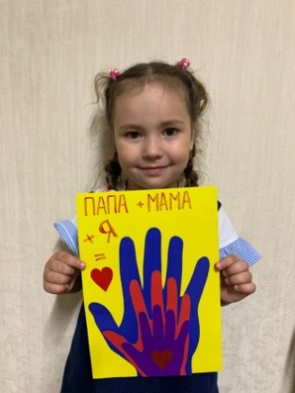Ежегодно в мире 15 мая отмечают день семей. Семья – очень важная ячейка общества, в которой воспитывается ребенок. В этот день обсуждают проблемы семьи, проводят фестивали, конференции, благотворительные акции. Один из самых светлых праздников, который имеет отношение к каждому человеку, отмечают в середине мая. Международный день семей помогает не только вспомнить о значении близких людей в жизни, но и поднять, разрешить многие волнующие вопросы, связанные с этой ячейкой общества.  Этот праздник «Международный день семьи», позволяет нам лишний раз задуматься о важности семьи в нашей жизни и проявить внимание к близким людям. Ведь без них наша жизнь была бы пустой и безрадостной. Семья нужна каждому человеку. В семье ребенок учиться постигать секреты общения между людьми, учиться любви и заботе. Через семью от одного поколения к другому передаются мудрость и знания.  
 Вот и наша группа «Дружная семейка» будучи на карантине в режиме самоизоляции решила тоже своим творческим подходом отметить этот праздник, и приняли участие в акции «День семьи» в рамках акции проходили следующие мероприятия: Моё генеалогическое дерево, Семейный пикник дома, Семейный потрет, «Объединим семью!». Для детей и родителей демонстрировались в электронном виде консультации, презентации и пр. Целью акции было сплотить семьи в совместной деятельности, обратить внимание членов семьи к друг другу, дать понять о важности в семье единства, уважения, понимания всех членов семьи. Родители совместно с детьми проявили своё творчество. Общение с любимыми близкими доставило массу удовольствия и позитива.

